**Родительское собрание в МБДОУ д/с комбинированного вида № 40 "Защита прав и достоинства маленького ребенка в семье "**

«Самые лучшие дети бывают у счастливых родителей»

А. С. Макаренко

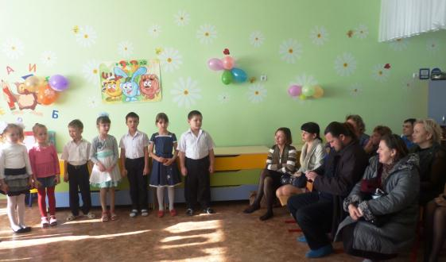 Общесадовское родительское собрание по теме «Защита прав и достоинства маленького ребенка в семье» прошло в детском саду в преддверие замечательного праздника Дня защитника Отечества.

В самом начале собрания дети показали небольшое представление для любимых пап и дедушек. Выразительное чтение стихов, эмоциональное пение, шуточный танец юных морячков «Яблочко» были по достоинству оценены бурными аплодисментами родителей и воспитателей.

Заведующий детским садом О.А. Ракитянская познакомила родителей с новой формой финансирования ДОУ. Призвала родителей, по возможности не пропускать детский сад без уважительной причины. Ответила на волнующие родителей вопросы о перспективах детского сада, о ремонте и др.

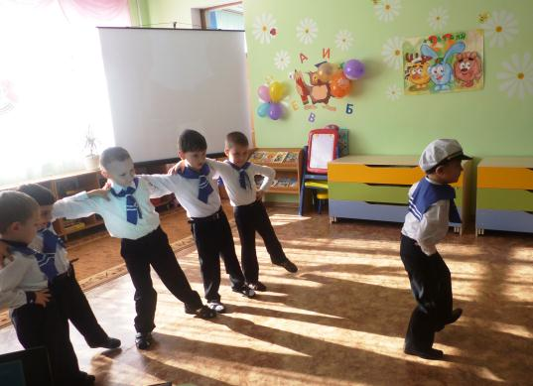 В ходе выступления старшего воспитателя Василенко И.П. по теме родительского собрания «Защита прав и достоинства маленького ребенка в семье» родители наглядно познакомились с основными нормативными правовыми документами по защите прав детей. Началось знакомство с международных документов ЮНИСЕФ: «Декларация прав ребенка», «Конвенция ООН о правах ребенка», «Всемирная декларация об обеспечении выживания, защиты и развития детей». Для создания и развития механизма реализации прав ребенка на защиту, декларированных в Конвенции и гарантированных Конституцией РФ, принят целый ряд законодательных актов – Семейный Кодекс РФ, Закон «Об основных гарантиях прав ребенка в РФ», Закон «Об образовании».

Детский сад работает по Типовому положению о дошкольном образовательном учреждении, по Уставу ДОУ в котором представлены права и обязанности всех участников образовательного процесса: детей, педагогов и родителей.

Конвенция о правах ребенка  — правовой документ высокого международного стандарта и большого педагогического значения. Она провозглашает ребенка полноценной и полноправной личностью, самостоятельным субъектом права и призывает строить вза­имоотношения взрослого и ребенка на нравственно-правовых нормах, в основе которых лежит подлинный гуманизм, демократизм, уважение и бережное отношение к личности ребенка, его мнениям и взглядам.  
 Далее старший воспитатель рассказала о том, как в детском саду происходит правовое образование воспитанников. Анализируя предоставленный фотоматериал, родители смогли отметить разнообразие форм и методов работы воспитателей с детьми по данному направлению. Было акцентировано внимание родителей на Праве ребенка на защиту его от всех форм жестокого обращения.  Нарушение прав ребенка проявляется чаще всего в жестоком и безответственном обращении с ним.

В завершении собрания педагог – психолог провела с родителями тренинг «Свободное время» для того, чтобы родители еще раз подумали и сделали для себя вывод – достаточно ли времени остается у них для воспитания их любимого ребенка.

Собрание прошло в доброжелательной, спокойной обстановке. Никто не сказал, что это ему не интересно. Все родители внимательно слушали и с интересом рассматривали фото из презентации. Домой ушли с хорошим настроением и памяткой о том, как растить ребенка не нарушая его прав.

«Дети – это счастье, созданное нашим трудом.

Занятия, встречи с детьми, конечно, требуют

душевных сил, времени, труда. Но ведь мы и

счастливы тогда, когда счастливы наши

дети, когда их глаза наполнены радостью»

В. А. Сухомлинский